**REPASO UNIDAD 8.**

Nombre: __________________________________________ Curso: ______ Fech ________

|  |  |  |  |  |
| --- | --- | --- | --- | --- |
|  |  |  |  |  |

**1**. Colorea la medida que mejor exprese la capacidad o la masa de estos objetos ( en vez de colorear para los que podáis hacerlo por ordenador o Tablet podéis hacerlo cambiando el color a la cantidad elegida).



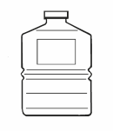



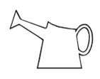

1 litro

10 litros

2 kilos

20 kilos

1 litro

5 litros

1 kilo

10 kilos

**2.** Observa el ejemplo y completa la siguiente tabla.

|  |  |  |
| --- | --- | --- |
| Litros | Decilitros | Centilitros |
| 3 | 30 | 300 |
| 12 |  |  |
| 54 |  |  |
| 6 |  |  |
| 4 |  |  |

**3.** Completa las siguientes equivalencias**.**

|  |  |
| --- | --- |
| * 3 l y 48 cl = ____ cl | * 57 l y 45 cl = ____ cl |
| * 45 dl = ______l y _____dl | * 523 cl = _____dl y ____cl |
| * 9 l y 8 dl = ____ dl | * 4 dl y 2 cl = ____ cl |

**4. Completa:**

|  |  |  |
| --- | --- | --- |
| **litro** | **Medio litro** | **Cuarto de litro** |
| **1** |  |  |
| **3** |  |  |
| **5** |  |  |

**5.** Une con flechas las medidas equivalentes (se pueden poner del mismo color las que sean equivalentes):

1 kg

12 005 g

4 044 g

4 744 g

4 kg y 44 g

4 kg y 744 g

404 000 g

3 000 g

12 kg y 5 g

1 000 g

3 kg

404 kg

**8.** Observa las pesas y escribe los kilos que hay en cada balanza.



1 kilo=1000g



medio kilo=500g



cuarto de kilo=250g

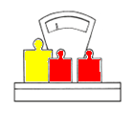 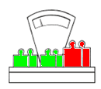 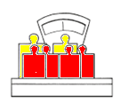

________________ _______________ _________________

**9**. Une con flechas las medidas equivalentesequivalentes (se pueden poner del mismo color las que sean equivalentes):

5 kilos

3 kilos y 100g

2 kilos y 300g

5000g

10200g

5500g

7 kilos 250g

7250g

5 kilos y medio

10 kilos y 200g

3100g

2300g

**10.** Ordena estas magnitudes de mayor a menor (antes de ordenarlas debéis pasarlo todo a ml y una vez pasado ya lo ordenáis):

3000 ml 340 cl 1050 ml 42 dl 250 cl

_______________________________________________________________________________

**ÁNIMO CHICOS, VOSOTROS PODÉIS HACERLO.**